REZULTATI PODUZETNIKA NA PODRUČJU URBANE AGLOMERACIJE RIJEKA U 2019. GODINI
Odlukom Ministarstva regionalnoga razvoja i fondova Europske unije, 21. rujna 2015. godine ustrojena je Urbana aglomeracija Rijeka (UAR) koja obuhvaća 10 jedinica: gradove Rijeku, Kastav, Kraljevicu i Opatiju te općine Čavle, Klanu, Kostrenu, Lovran, Mošćeničku Dragu i Viškovo.
Shema 1. Područje Urbane aglomeracije Rijeka
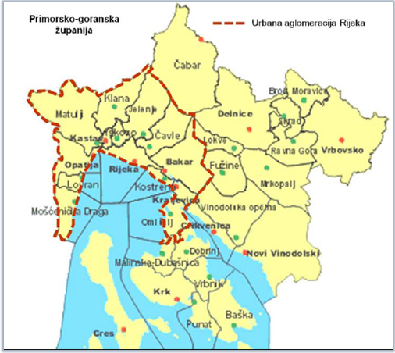 | Na području obuhvaćenom Urbanom aglomeracijom Rijeka, u 2019. godini bilo je 7.691 poduzetnik, što je rast od 9,5% u odnosu na 2018. godinu, kada je bilo 7.021 poduzetnik.  Riječ je o poduzetnicima čije je sjedište u jednom od spomenutih gradova i općina, koji su sastavili i u Registar godišnjih financijskih izvještaja podnijeli točan i potpun godišnji financijski izvještaj statističke i dr. potrebe za 2019. godinu. Od navedenoga broja (7.691), najviše je poduzetnika s područja grada Rijeke (5.020 ili 65,3%), a najmanji je broj poduzetnika u općini Klana (45 ili 0,6%). Kod 7.691 poduzetnika bilo je 42.726 zaposlenih, što je prosječno 5,6 zaposlenih po poduzetniku.
Financijski rezultati poslovanja poduzetnika na području Urbane aglomeracije Rijeka
U 2019. godini poduzetnici čije je sjedište u jednom od gradova i općina obuhvaćenih Urbanom aglomeracijom Rijeka, ostvarili su ukupan prihod u iznosu od 27,7 milijardi kuna, što je povećanje od 7,6% u odnosu na prethodnu poslovnu godinu kao i ukupan rashod u iznosu od 26,6 milijardi kuna, što je povećanje od 5,3% u odnosu na prethodnu poslovnu godinu.
Tablica 1. Broj poduzetnika i osnovni financijski rezultati poslovanja poduzetnika u gradovima/općinama Urbane aglomeracije Rijeka u 2019. godini (iznosi u tisućama kuna)
Naziv grada/općine | Broj poduzetnika | Broj zaposlenih | Ukupni prihod | Dobit razdoblja | Gubitak razdoblja | Neto dobit/gubitak
Kastav/grad | 461 | 2.351 | 2.205.946 | 112.466 | 38.590 | 73.876
Kraljevica/grad | 107 | 488 | 193.224 | 11.087 | 2.159 | 8.928
Opatija/grad | 762 | 3.563 | 2.430.161 | 148.921 | 73.989 | 74.932
Rijeka/grad | 5.020 | 30.651 | 20.321.206 | 1.162.922 | 521.074 | 641.848
Čavle/općina | 245 | 998 | 463.487 | 25.855 | 5.203 | 20.652
Klana/općina | 45 | 613 | 291.457 | 5.874 | 11.166 | -5.292
Kostrena/općina | 162 | 506 | 224.082 | 22.181 | 5.824 | 16.356
Lovran/općina | 167 | 715 | 256.481 | 11.060 | 11.560 | -500
Mošćenička Draga/općina | 68 | 140 | 34.792 | 2.350 | 3.138 | -789
Viškovo/općina | 654 | 2.701 | 1.294.743 | 71.768 | 75.120 | -3.352
Ukupno poduzetnici UAR | 7.691 | 42.726 | 27.715.579 | 1.574.483 | 747.824 | 826.660
Izvor: Fina, Registar godišnjih financijskih izvještaja, obrada GFI-a za 2019. godinu
U ostvarenim ukupnim prihodima poduzetnika UAR-a najveći je udio 5.020 poduzetnika Rijeke, s ostvarenih 20,3 milijarde kuna (73,3%), 762 poduzetnika Opatije, s 2,4 milijarde kuna (8,7%) i 461 poduzetnika Kastva s 2,2 milijarde kuna (7,9%).
Tablica 2. Osnovni financijski rezultati poduzetnika na području Urbane aglomeracije Rijeka i poduzetnika Primorsko-goranske županije u 2019. godini (iznosi u tisućama kuna, prosječne plaće u kunama)
Opis | Urbana aglomeracija Rijeka |  |  | Primorsko-goranska županija
 | 2018. | 2019. | Indeks | 2018. | 2019. | Indeks
Broj poduzetnika |  | 7.691 |  |  | 11.261
Broj zaposlenih | 41.343 | 42.726 | 103,3 | 61.979 | 64.568 | 104,2
Ukupni prihodi | 25.750.938 | 27.715.579 | 107,6 | 38.168.534 | 40.959.589 | 107,3
Ukupni rashodi | 25.253.562 | 26.590.112 | 105,3 | 37.269.963 | 39.555.034 | 106,1
Dobit prije oporezivanja | 1.742.676 | 1.870.952 | 107,4 | 2.428.212 | 2.569.088 | 105,8
Gubitak prije oporezivanja | 1.245.300 | 745.485 | 59,9 | 1.529.640 | 1.164.532 | 76,1
Dobit razdoblja | 1.543.238 | 1.574.483 | 102 | 2.116.301 | 2.203.910 | 104,1
Gubitak razdoblja | 1.240.949 | 747.824 | 60,3 | 1.525.623 | 1.167.190 | 76,5
Konsolidirani financijski rezultat – dobit (+) ili gubitak (-) razdoblja | 302.288 | 826.660 | 273,5 | 590.678 | 1.036.721 | 175,5
Izvoz | 5.294.220 | 5.919.569 | 111,8 | 7.744.771 | 8.487.825 | 109,6
Uvoz | 2.772.645 | 3.290.196 | 118,7 | 4.388.524 | 4.934.339 | 112,4
Investicije u novu dugotrajnu imovinu | 615.621 | 715.318 | 116,2 | 1.145.500 | 1.783.752 | 155,7
Prosječna mjes. neto plaća po zaposlenom | 5.477 | 5.660 | 103,3 | 5.406 | 5.595 | 103,5
Izvor: Fina, Registar godišnjih financijskih izvještaja, obrada GFI-a za 2019. godinu
Za usporedbu, u tablici 3. prezentirani su osnovni rezultati i brojčano stanje poduzetnika i zaposlenih kod poduzetnika u Primorsko-goranskoj županiji, Urbanoj aglomeraciji Rijeka i gradu Rijeka u 2019. godini.
Tablica 3. Usporedba osnovnih podataka o poslovanju poduzetnika na području PGŽ-a, UAR-a i Rijeke u 2019. godini
Naziv teritorijalne razine | Broj poduzetnika | Broj zaposlenih | Prosječna mjeseč. neto plaća (u kn) | Ukupni prihodi  (u tis. kn) | Ukupni rashodi  (u tis. kn) | Dobit razdoblja  (u tis. kn) | Gubitak razdoblja  (u tis. kn) | Neto dobit  (u tis. kn)
PGŽ | 11.261 | 64.568 | 5.321 | 40.959.589 | 39.555.034 | 2.203.910 | 1.167.190 | 1.036.721
UAR | 7.691 | 42.726 | 5.660 | 27.715.579 | 26.590.112 | 1.574.483 | 747.824 | 826.660
Rijeka | 5.020 | 30.651 | 5.848 | 20.321.206 | 19.461.189 | 1.162.922 | 521.074 | 641.848
Izvor: Fina, Registar godišnjih financijskih izvještaja, obrada GFI-a za 2019. godinu
Iz prezentiranih je podataka vidno da poduzetnici sa sjedištem u Rijeci imaju veliki udio u rezultatima poduzetnika na razini Primorsko-goranske županije i Urbane aglomeracije Rijeka. Njihov je udio u broju poduzetnika Urbane aglomeracije Rijeka 65,3%, u broju zaposlenih 71,7%, ukupnim prihodima 73,3%, ukupnim rashodima 73,2%, dobiti razdoblja 73,9%, gubitku razdoblja 69,7% i neto dobiti 77,6%. U 2019. godini poduzetnici Urbane aglomeracije Rijeke iskazali su pozitivan konsolidirani financijski rezultat u iznosu od 826,7 milijuna kuna što je za 173,5% više nego prethodne godine (302,3 milijuna kuna).
Tablica 4. Rang lista TOP 10 poduzetnika prema dobiti razdoblja na razini UAR-a u 2019. godini
(iznosi u tisućama kuna)
Rang | OIB | Naziv | Sjedište | Broj zaposlenih | Ukupni prihodi | Dobit razdoblja
1. | 92510683607 | PLODINE d.d. | Rijeka | 3.381 | 4.372.543 | 133.054
2. | 20950636972 | JGL d.d. | Rijeka | 510 | 575.915 | 77.877
3. | 80300395055 | JADRANSKA VRATA d.d. | Rijeka | 181 | 143.200 | 35.853
4. | 17195049659 | ACI d.d. | Rijeka | 358 | 237.439 | 31.842
5. | 28922587775 | KATARINA LINE d.o.o. | Opatija | 57 | 281.178 | 27.773
6. | 96120180349 | GIOMAX d.o.o. | Rijeka | 1 | 70.704 | 22.965
7. | 27531244647 | BRODOGRADILIŠTE V. LENAC d.d. | Rijeka | 431 | 319.810 | 20.838
8. | 57260863791 | POLIKLINIKA RIDENT d.o.o. | Rijeka | 188 | 134.285 | 19.967
9. | 45522650856 | MONTELEKTRO d.o.o. | Kastav | 160 | 209.475 | 18.677
10. | 35346133565 | BRODOKOMERC NOVA d.o.o. | Rijeka | 430 | 215.833 | 17.115
Ukupno TOP 10 poduzetnika Urbane aglomeracije Rijeka |  |  |  | 5.697 | 6.560.383 | 405.961
Ukupno poduzetnici Urbane aglomeracije Rijeka |  |  |  | 42.726 | 27.715.579 | 1.574.483
Izvor: Fina, Registar godišnjih financijskih izvještaja, obrada GFI-a za 2019. godinu
TOP 10 poduzetnika čije je sjedište u jednom od gradova/općina obuhvaćenim Urbanom aglomeracijom Rijeka, u 2019. godini imali su 5.697 zaposlenih što je udio od 13,3% u ukupnom broju zaposlenih kod poduzetnika Urbane aglomeracije Rijeka, ostvarili su ukupan prihod u iznosu od 6,6 milijardi kuna ili 23,8% ostvarenog ukupnog prihoda poduzetnika Urbane aglomeracije Rijeka te dobit razdoblja u iznosu od 406 milijuna kuna ili 25,8% ukupne dobiti razdoblja poduzetnika Urbane aglomeracije Rijeka.
U 2019. godini poduzetnici, čije je sjedište u jednom od gradova i općina obuhvaćenih Urbanom aglomeracijom Rijeka, ostvarili su ukupne prihode u iznosu od 27,7 milijardi kuna (njihov udio u ukupnim prihodima poduzetnika Primorsko-goranske županije je 67,7%) te neto dobit u iznosu od 827 milijuna kuna (njihov udio u neto dobiti poduzetnika Primorsko-goranske županije je 79,7%).
Grafikon 1. Udio ukupnih prihoda i neto dobiti poduzetnika UAR-a u ukupnim prihodima i neto dobiti poduzetnika Primorsko-goranske županije u 2019. godini
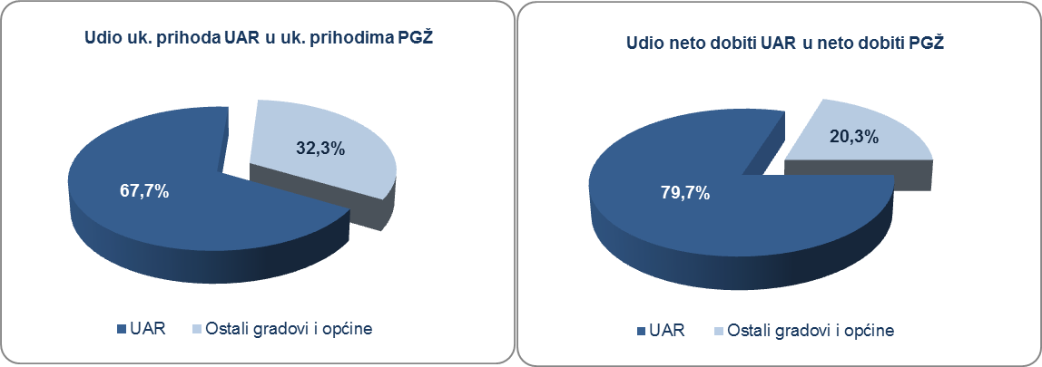
Izvor: Fina, Registar godišnjih financijskih izvještaja, obrada GFI-a za 2019. godinu
Prema produktivnosti (prihodu po zaposlenom), prvi su poduzetnici sa sjedištem u Kastvu, s 938 tisuća kuna, slijede poduzetnici sa sjedištem u Opatiji, sa 682 tisuće kuna te poduzetnici sa sjedištem u Rijeci sa 663 tisuće kuna prihoda po zaposlenom. Za usporedbu, produktivnost poduzetnika na razini Primorsko-goranske županije iznosila je 634 tisuće kuna, a na razini RH 821 tisuću kuna prihoda po zaposlenom.
Grafikon 2. Prihod po zaposlenom u 2019. godini na razini gradova/općina Urbane aglomeracije Rijeka
(iznosi u tisućama kuna)
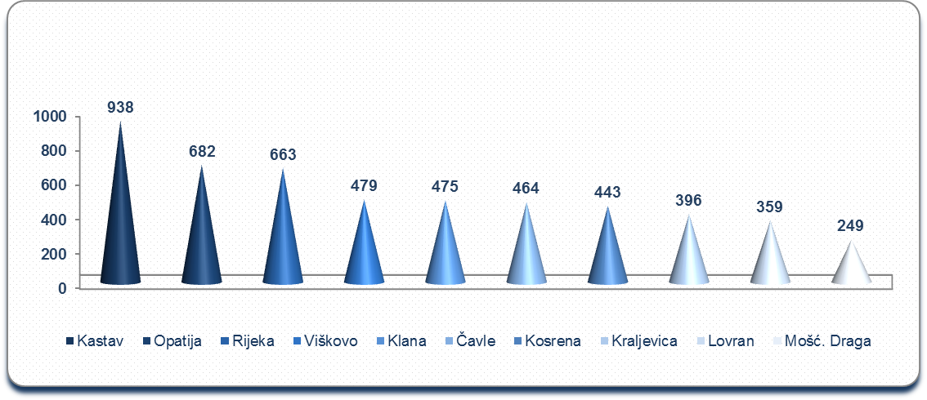
Izvor: Fina, Registar godišnjih financijskih izvještaja, obrada GFI-a za 2019. godinu
Među poduzetnicima sa sjedištem u Kastvu prema produktivnosti najbolji su ADRIA OIL d.o.o. s prosjekom od 4,5 milijuna kuna po zaposlenom (pretežita djelatnost društva, je 46.12 - Posredovanje u trgovini gorivima, rudama, metalima i industrijskim kemijskim proizvodima, ima 178 zaposlenih čija je prosječna mjesečna neto plaća 4.958 kuna) i AUTO KUĆA LENAC d.o.o. s prosjekom od 3,2 milijuna kuna po zaposlenom (pretežita djelatnost društva je 45.11 - Trgovina automobilima i motornim vozilima lake kategorije, ima 10 zaposlenih čija je prosječna mjesečna neto plaća 5.468 kuna).
Među poduzetnicima Opatije prema produktivnosti najbolji je GAS OIL d.o.o. (pretežita djelatnost društva je 46.71 - Trgovina na veliko krutim, tekućim i plinovitim gorivima i srodnim proizvodima s prosjekom od 5,5 milijuna kuna po zaposlenom, ima 11 zaposlenih čija je prosječna neto plaća 7.502 kune).
Prosječna mjesečna neto obračunata plaća zaposlenih kod poduzetnika sa sjedištem na području Urbane aglomeracije Rijeka, u 2019. godini iznosila je 5.660 kuna, što je 3,3% više u odnosu na prethodnu godinu (5.477 kuna) te 1,2% više od prosječne mjesečne neto plaće koja je u 2019. godini obračunana zaposlenima kod poduzetnika sa sjedištem u Primorsko-goranskoj županiji (5.595 kuna).
Najviša prosječna mjesečna neto plaća obračunata je zaposlenima kod poduzetnika sa sjedištem u Rijeci (5.848 kuna), a slijede poduzetnici u Opatiji (5.783 kune), Kastvu (5.644 kune), Kraljevici (5.378 kuna) i Klani (4.912 kuna). Najniža prosječna mjesečna neto plaća obračunata je zaposlenima kod poduzetnika u općini Mošćenička Draga (3.853 kune).
Za usporedbu, prosječna mjesečna obračunana neto plaća zaposlenih kod poduzetnika na razini RH u 2019. godini je iznosila 5.815 kuna. Iznad toga prosjeka samo su poduzetnici sa sjedištem u Rijeci (i to za 0,6%), dok su poduzetnici u svim ostalim gradovima i općina obuhvaćenim Urbanom aglomeracijom Rijeka zaposlenima obračunali nižu plaću od prosjeka na razini RH.
Grafikon 3. TOP 5 gradova/općina UAR-a prema prosječnoj mjesečnoj neto obračunatoj plaći po zaposlenom i usporedba s prosječnom plaćom na razini UAR-a i RH u 2019. godini (iznosi u kunama)
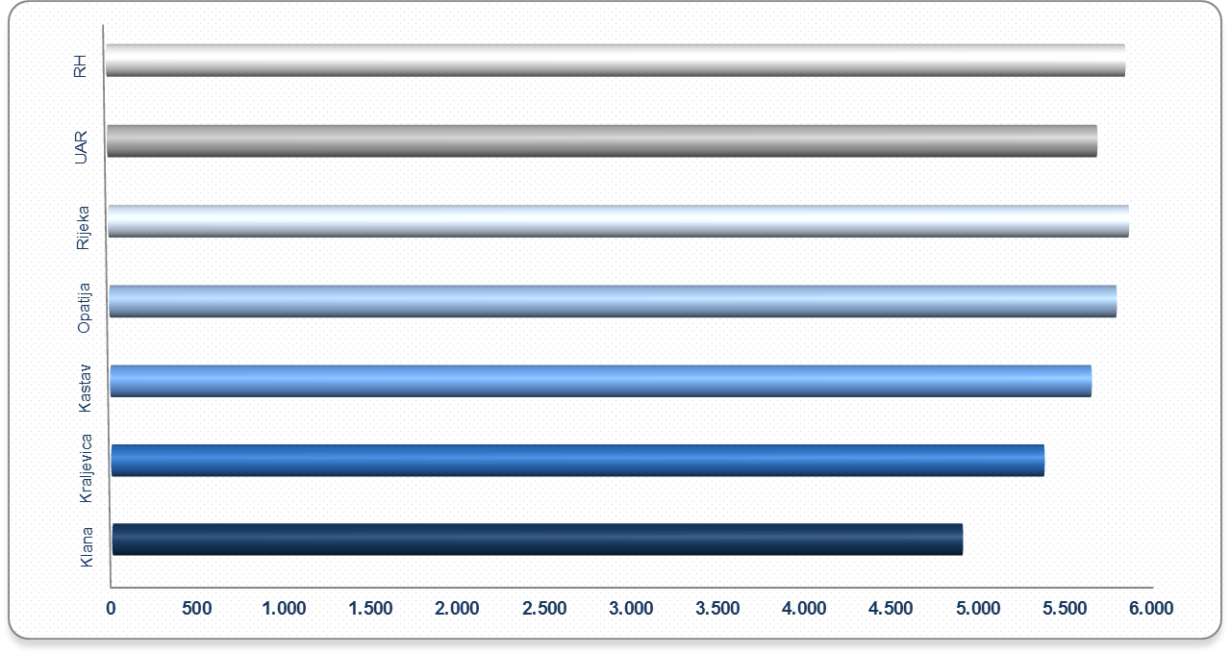
Izvor: Fina, Registar godišnjih financijskih izvještaja, obrada GFI-a za 2019. godinu

Info.BIZ servis pruža uvid u informacije o uspješnosti poslovanja i financijskom položaju svih poslovnih subjekata te o poslovnoj okolini u kojoj oni djeluju. Najveća je i najažurnija baza poslovnih informacija za više od 815.000 poslovnih subjekata iz više od 30 izvora. Omogućuje brže, jednostavnije i sigurnije donošenje poslovnih odluka, sustavno praćenje klijenata, olakšava izradu poslovnih analiza te praćenje trendova i prepoznavanje potencijala na tržištu.
Ako ste zainteresirani i želite ugovoriti uslugu ili kupiti veći broj paketa: prodaja@fina.hr
Ako trebate korisničku podršku: 0800 0080, info@fina.hr

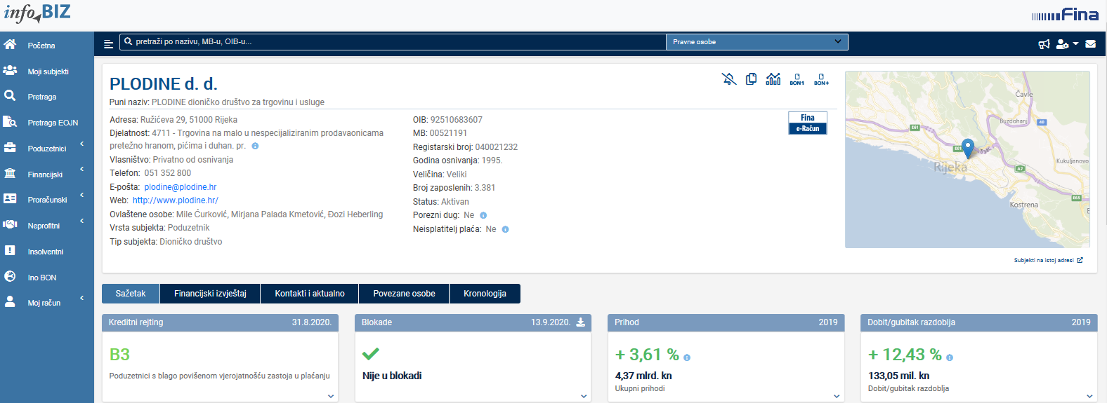

Središnji državni portal, Ustrojena urbana aglomeracije Rijeka, preuzeto 10. rujna 2020. https://razvoj.gov.hr/prva-urbana-aglomeracija-u-republici-hrvatskoj-urbana-aglomeracija-rijeka/3190

